GP-PRO EX V4.09
Notice Technique
Envoi automatique d’e-mail

Mai 2020

Introduction
- Gammes compatibles.
- Gammes non supportées.
- Ce que propose cette fonction.

Notice Technique
- Configuration de la fonction
- Paramétrage de la connexion au serveur d’envois
- Création des messages
- Utilisation dans le projet
- Envoi automatique d’email via la gestion de défauts
- Envoyer la traçabilité en pièce jointe d’un message
- Configuration de l’écran tactile
- Saisie des adresses DNS dans le menu Offline des écrans non Windows.

Annexes

Introduction – 1. Gammes Compatibles :

- Seuls des écrans possédants un port Ethernet sont compatible avec cette fonction.
- Série GP4000 dotée d’un port Ethernet. Attention Hors Modèles GP4000M, GP4000E et GP41*.
- Série GP4000H (Handy Panel).
- Toutes les box de la Série SP5000 (à date de rédaction de cette notice).
- Toutes les box de la série SP5000X (à date de rédaction de cette notice).
- Tout IPC utilisant Win-Gp programmé à partir de la version 4.09 de Gp-Pro EX.

Introduction – 2. Gammes non compatibles :

- Toutes les générations d’écrans antérieures à la génération 4 ne supportent pas cette fonctionnalité.
- Les gammes GP4000M, GP4000E, GP4100 ne peuvent supporter cette fonctionnalité.
- A date de rédaction de cette notice, la gamme LT4000 (Automates Tactiles) ne supportent pas cette fonctionnalité.

Information complémentaire :
- Cette notice ne s’applique pas à la gamme ST6000 qui est exclusivement programmable à l’aide du logiciel Blue.

Introduction – 3. Ce que propose cette fonctionnalité :

GP-Pro Ex vous propose d’envoyer des e-mails depuis votre Ihm tout en respectant les notions de sécurités actuelles.
- Envois de messages avec authentification
- Envois de messages via le chiffrement des données SSL/TLS
- Envois de messages en utilisant un certificat SSL.

Ces termes ne sont pas communs en automatisme mais dans le cas ou vous devrez envoyer des e-mails, ce vocabulaire vous sera probablement imposé.
- Si vous êtes autonome dans le choix du serveur SMTP (envoi e-mail), vous n’aurez qu’à recopier les prérequis de connexion de celui-ci dans GP-Pro Ex.
- Si vous n’êtes pas autonome dans la configuration au serveur SMTP mais dépendant de votre service IT, eux-mêmes pourront configurer GP-Pro Ex. La configuration s’effectuera de la même manière que votre « boite mail ».

Une fois configuré, votre IHM pourra :
  - Envoyer un message à un groupe de contact sur événement présent dans un des 8 groupes de défaut.
  - Envoyer en pièce jointe un fichier CSV contenant l’historique des défauts ou ceux actuellement en cours.
  - Envoyer en pièce jointe un fichier CSV de votre traçabilité.
  - Implémenter des données Process directement dans le contenu ou dans l’objet du message.
  - Envoyer en pièce jointe une capture d’écran.
  - Envoyer en pièce jointe la traçabilité opérateur : suivie des actions tactiles et changements de valeurs faient par « l’humain ».
  - Envoyer les messages via DNS si besoin.

Configuration -1. Paramétrage de la connexion au serveur d’envois d’e-mail :

Le fonctionnement d’un envoie d’e-mail s’effectue en plusieurs étapes. Ce n’est pas l’équipement (Ihm, PC, Telephone…) qui envoie directement l’e-mail
aux contacts sélectionnés. L’équipement émetteur envoie son message à un serveur d’envois (Serveur SMTP) en garantissant l’identité de l’expéditeur (Authentification ou/et Certificat) via communication chiffrée (SSL/TLS) ou non. Après analyse anti-virus par exemple, le serveur SMTP, dispatchera correctement le message aux différents destinataires.

Cas N°1 : Ecran connecté à internet via box internet ou modem 3G/4G ou Connexion Partagée via téléphone portable avec Serveur SMTP Externe
(exemple avec le fournisseur Gmail). Les paramètres de connexions seront ceux définis dans le compte Gmail hébergé par Google.
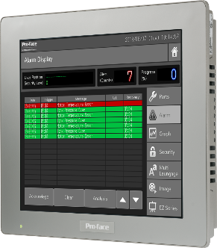
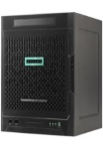
Dispatch vers les différents serveurs Imap ou Pop ou sont connus les destinataires.
Serveurs Gmail
Analyse authentification virus
Expediteurs
Réseau vers Box Internet
Réseau Modem ou Partage de connexion
Site industriel

Cas N°2 : Le site dispose de son propre serveur d’envois de messages. La connexion sera via un réseau interne. Les paramètres de connexions au serveur SMTP seront fournies à 100% par l’administrateur réseau ou le service IT.

Réseau vers Serveur propriétaire
Site industriel

Serveur Propriétaire
Analyse authentification virus
Expediteurs
Dispatch vers les différents serveurs Imap ou Pop ou sont connus les destinataires.

Il existe d’autres cas possible mais quelques soient ceux-ci, ces paramètres de connexions comme l’adresse du Serveur, l’authentification et le choix du chiffrement se feront toujours au même endroit dans Gp-Pro Ex.

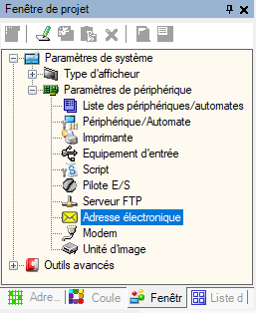
- Sous Gp-Pro Ex, rubrique « paramètres de périphérique », cliquer sur « Adresse électronique ».

- Dans la zone centrale apparait la configuration système
liée aux envois e-mails. Cocher « Activer la messagerie électronique »
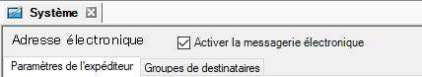

Cette page système comporte deux onglets.

- L’onglet « Paramètres de l’expéditeur » contient les champs à renseigner pour établir la connexion à un serveur SMTP. Pour ce faire, il est nécessaire de posséder un compte de messagerie. Ce compte peut être hébergé par votre société ou simplement par un fournisseur comme Google(@Gmail.com) ou Orange(@orange.fr) par exemple.
- L’onglet « Groupes de destinataires » contient la liste des messages que vous aurez créé et associé à des groupes d’envois.

L’ensemble de cette documentation sera basé sur une gestion d’envois d’e-mails via un compte Gmail de Google.

- Paramètres de l’expéditeur :
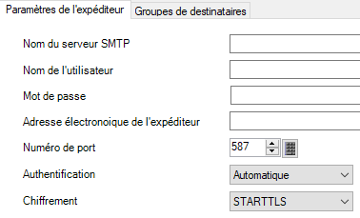
Les données telles que le « Nom du serveur SMTP », « numéro de port »
se trouvent facilement sur internet. Quel que soit le fournisseur,
les paramètres de connexions SMTP sont disponibles sur site web ou sur Documentation.

Pour un serveur SMTP privé, demander les informations à votre service IT.

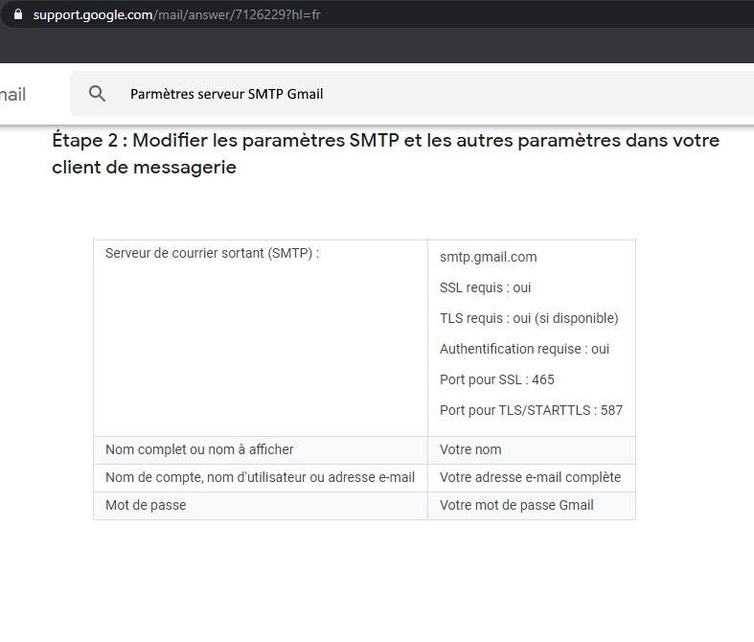

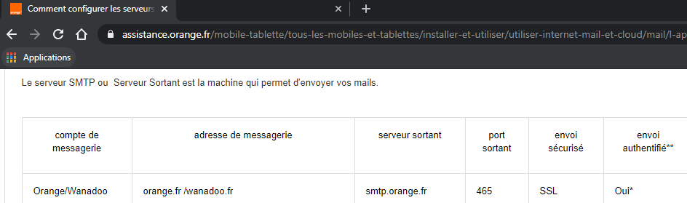

Recherche : Smtp Orange

Recherche : SMTP GMAIL

En connaissant maintenant les paramètres du serveur SMTP utilisé, en possédant un compte de messagerie chez ce fournisseur,
Remplir les champs proposés par Gp-Pro Ex .

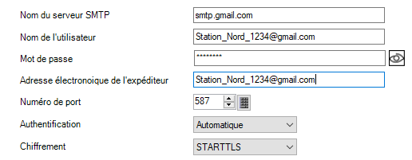

- Si le fournisseur demande le port 465 : utiliser une Chiffrement « SMTPS » (SSL).
- Si le fournisseur demande le port 25 (assez rare aujourd’hui) : choisir Chiffrement « Aucun ».
- Si le fournisseur ne demande pas d’authentification (assez courant sur serveurs privés) : Ne pas renseigner « Nom utilisateur » ni « Mot de passe » et choisir Authentification « Aucune ».

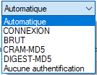
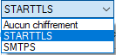
Liste des chiffrements
Liste des Authentifications

Si la politique de sécurité du fournisseur SMTP impose l’utilisation de son Certificat SSL, il est nécessaire de l’inclure dans le projet Gp-Pro Ex. Le fichier demandé est un certificat de type PEM.

La configuration de la connexion au serveur SMTP est terminée. Avec ces informations, lorsque l’Ihm devra envoyer son méssage, il saura ou l’envoyer, avec quelle sécurité et le serveur SMTP pourra quant à lui définir si cet expéditeur est un logiciel de SPAM ou un utilisateur VALIDE. Le serveur distribuera ensuite les messages.

Configuration -2. Création d’un message et association à un groupe d’envoi :

Pour cet exemple, supposons que l’écran est dans une station d’épuration quelconque et doit envoyer un message « Alerte Niveau Bactéries »
à un ou plusieurs contact sur événement dans une gestion de défaut.

- Onglet « Groupes de destinataires »

La fonctionnalité d’envoi d’e-mail de Gp-Pro Ex est définie pour envoyer un message à un groupe de destinataires.
La liste figurant dans cet onglet représente la liste des messages crées.

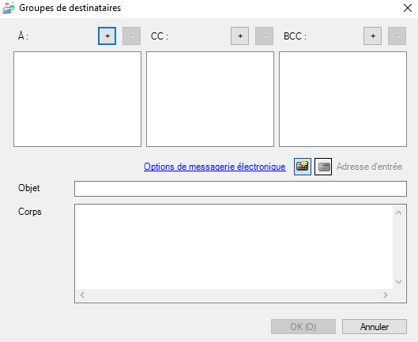
- Sélectionner la ligne 1 de la liste puis cliquer sur « Edition ».
- Fenêtre « Groupes de destinataires »

C’est dans cette fenêtre que nous allons rédiger un message et lui
associer ne liste de destinataire.

A : Liste des destinataires principaux.
CC (Copie Carbone) : Liste des destinataires en copie.(visibles par tous).
BCC (Blind Copie Carbone) : Liste des destinataires en copie. (invisibles)

Objet : Rédaction de l’objet du message. (499 car. Max.)
Corps : Rédaction du message.( 4999 car. Max.)

Comme montré ci à droite, un message fixe est renseigné et lié à un destinataire.
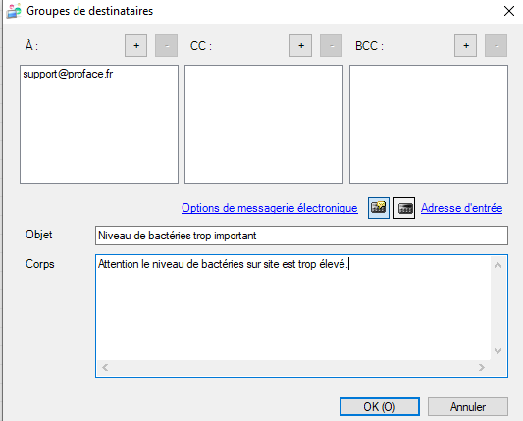

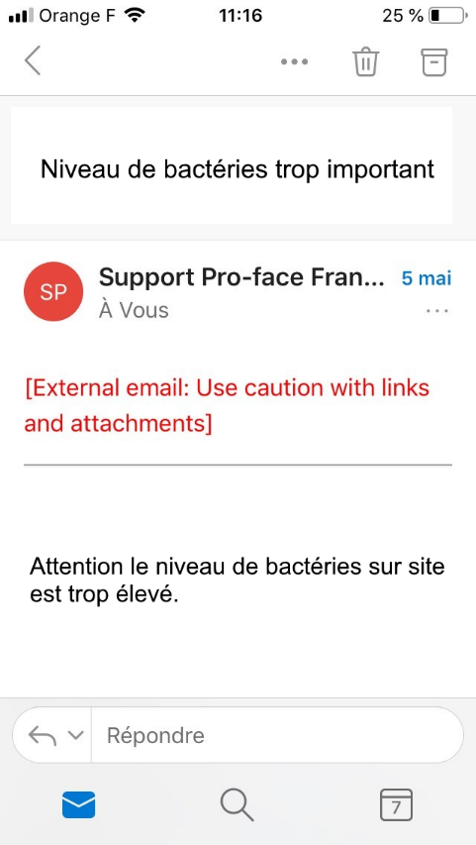

Message qui sera reçu

Pour enrichir l’objet ou le corps du message , Gp-Pro Ex autorise l’intégration directe de Variables dans le texte de l’e-mail.
Pour insérer une valeur de variable dans le message, placer le curseur ou il faut insérer la valeur et cliquer sur le lien « Adresse d’entrée ».
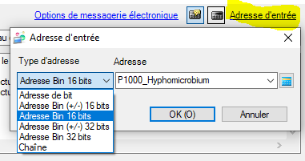
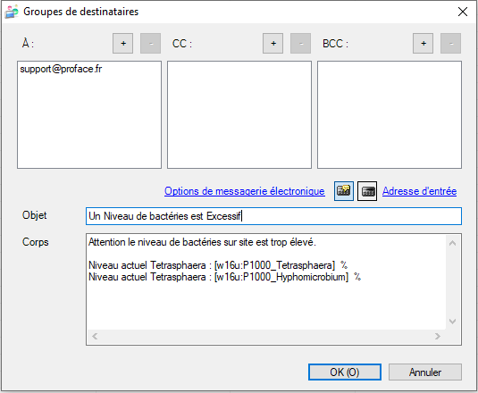
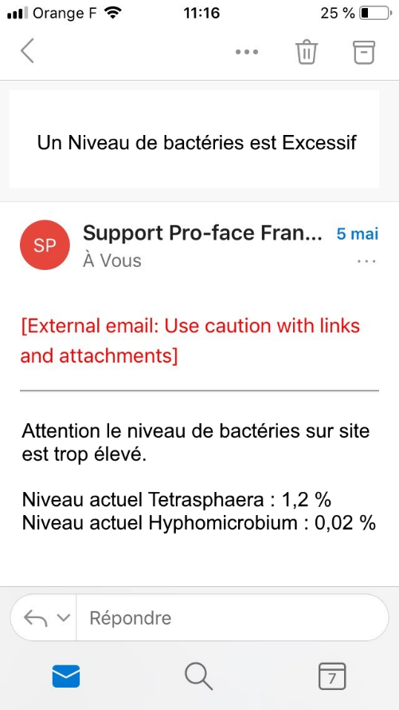

Message qui sera reçu

Utilisation dans le projet -1. Envoi automatique du message depuis la gestion de défauts.

Cette notice ne présente pas la création d’une gestion de défaut mais uniquement le liens avec la gestion d’envois de messages.
Si vous ne maitrisez pas la création de gestion de défauts dans Gp-Pro Ex, vous trouverez d’autres notices en allant visiter le site https://Support.proface.fr .

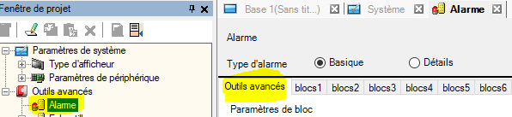
- Dans la configuration de la gestion de défauts, onglet « Outils avancés »,
Cocher l’activation de l’envoi automatique de message comme montré
ci-dessous.

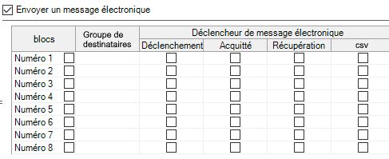

En utilisant l’exemple de la station d’épuration, deux défauts « Taux_HH_Tetrasphaera » et « Taux_HH_Hyphomicrobium » sont écris dans le Bloc 1.

Dans le tableau de la page précédente, choisir les méthodes d’envoi du message.

- Dans la colonne « Blocs » cocher en première ligne l’option « Numéro 1 » pour activer l’envoi d’un message sur événement dans ce groupe de défauts.
- Dans la colonne « Groupe de destinataires », choisir le message à envoyer.
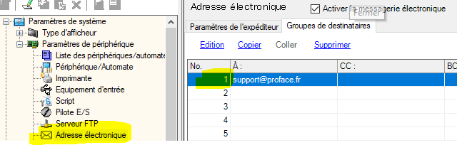
Pour rappel :

- Choisir sur quel événement envoyer le message grâce aux colonnes
« Déclenchement » (Apparition d’un défaut du groupe)
« Acquitté » (Acquittement d’un défaut du groupe)
« Récupération » (Disparition d’un défaut du groupe)

- En sélectionnant l’option « Csv », l’écran enverra automatiquement le message lorsque qu’une sauvegarde Csv sur carte SD ou clef Usb sera demandée. Le fichier crée sera mis en pièce jointe du message. Si vous utilisez déjà cette fonction d’exportation de journal, en cochant simplement cette case, le fichier « Alarmes.csv » sera envoyé au groupe de destinataires associé.

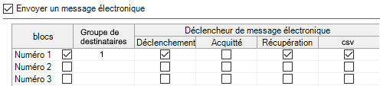

Envoi message groupe 1 si dans le bloc 1 un défaut apparait ou disparait ou si le csv est généré.

- Rappel : pour exporter un bloc d’alarmes au format Csv sur un support amovible de l’Ihm, il est nécessaire de configurer la fonction
D’export de données présente comme ci-dessous.

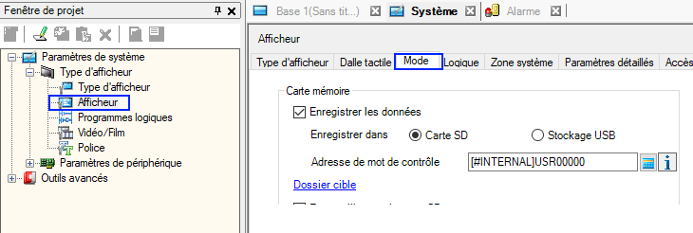

- A chaque apparition, disparition d’un défaut du bloc 1, les contacts présents dans le groupe d’envoi recevront un message comme celui-ci-dessous à Gauche.
- Si un export Csv est fait sur les défauts du bloc 1, les contacts présents dans le groupe d’envoi recevront un
Message avec pièce jointe comme celui-ci-dessous à Droite.

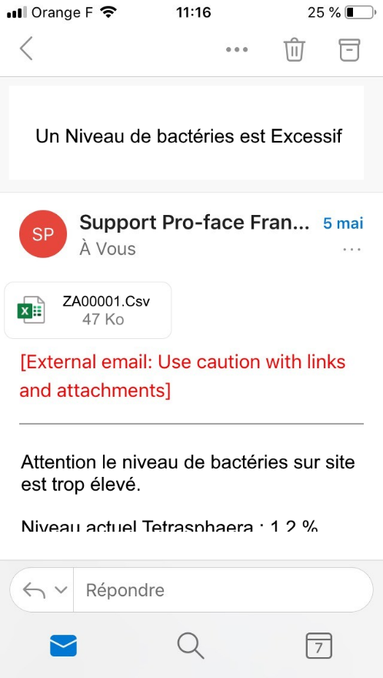

Utilisation dans le projet -2. Envoyer la traçabilité en pièce jointe d’un message.

Pour les projets Gp-Pro Ex utilisant les outils de traçabilités (échantillonnage), depuis la version 4.09, il est maintenant possible lors d’un export CSV de la traçabilité, de joindre automatiquement ce même fichier à un e-mail.

Si vous ne maitrisez pas la fonction de traçabilité de Gp-Pro Ex, des notices sont disponibles sur notre site support@proface.fr.

Si vous êtes dans le cas de figure ou, vous exportez votre traçabilité au format CSV, vous n’aurez qu’un seule case à cocher pour automatiquement placer ce fichier en pièce jointe et l’envoyer à un groupe de destinataires. Cf. Ci-dessous

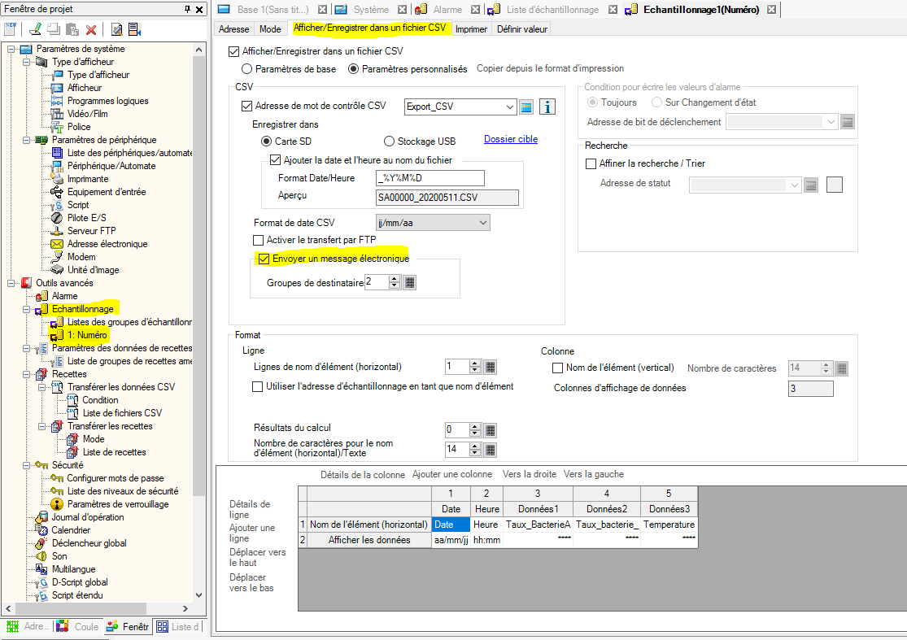

Configuration de l’écran tactile -3. Saisie des adresses DNS dans le menu Offline des écrans non Windows.

Point important pour le bon fonctionnement d’un écran sous Os propriétaire Proface (écrans Non Windows, Non DHCP).

Si l’écran doit directement aller sur internet pour envoyer son message à un serveur SMTP, il faudra probablement lui indiquer les adresses DNS demandées par le fournisseur d’accès ou par votre service IT.
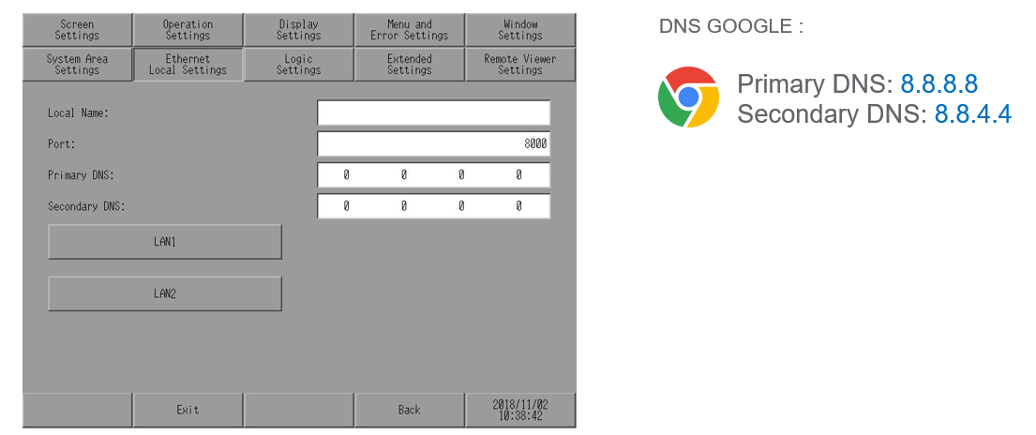
Les adresses DNS se renseignent dans le menu Offline de l’écran tactile.

.

Annexes 1. Données Clefs à date de rédaction de ce document (Mai 2020):

- 16 adresses mails max pour chacun des champs « A », « CC » et « BCC ».
- Une adresse mail ne peut dépasser 255 caractères.
- Total de 255 messages pour le projet.
- L’objet d’un message peut contenir jusqu’à 499 caractères.
- Le corps d’un message peut contenir jusqu’à 4999 caractères.
- Le nombre max. de pièces jointes associées à un message est 5.
- La taille max du total des pièces jointes d’un message est de 3,6 Mo.
- Les ports Smtp acceptés sont les ports 25, 465 et 587.
- Certificat SSL supporté : Format PEM
- Authentifications supportées : Automatic, LOGIN, PLAIN, CRAM-MD5, or DIGEST-MD5
- Chiffrements supportés : STARTTLS, SMTPS (SSL/TLS)

Annexes 2. Références :
- Liste des Serveurs Smtp : https://serversmtp.com/fr/liste-serveur-smtp/
- SMTP ? : https://fr.wikipedia.org/wiki/Simple_Mail_Transfer_Protocol
- Certificat SSL PEM ? : https://www.sslmarket.fr/ssl/help-la-difference-entre-certificats/
- Chiffrements StartTls, SSL ? : https://httpd.apache.org/docs/trunk/fr/ssl/ssl_intro.html

Annexes 3. Service Technique Proface :
- Poser une question au Support Pro-face : Support@proface.fr
- Site internet Proface : www.Proface.com/fr
- Aller plus loin techniquement avec Pro-face : https://support.proface.fr

